ОБЩЕСТВО С ОГРАНИЧЕННОЙ ОТВЕТСТВЕННОСТЬЮ
«ВолховМаш»
,
192148, г. Санкт-Петербург, ул. О.Берггольц, д. 42
тел. /факс (812) 336-58-59ИНН/КПП 7811422736/781101001
ОГРН 1089848042822
р/с 40702810200048254400 в Санкт-Петербургском
Филиале ЗАО МКБ«Москомприватбанк» г.Санкт-Петербург
к/с 30101810000000000713 , БИК 044030713
e-mail:info@volhovmash.ru
www.volhovmash.ru

КОММЕРЧЕСКОЕ ПРЕДЛОЖЕНИЕ

- Антидетонационный колесный погрузчик LW160FB
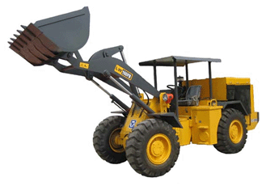

Производство
Разработан и производится на заводе машиностроения XCMG (Китай).

Основные параметры
Оснащен гидравлической трансмиссией, 4х-колесным приводом и используется как безрельсовый транспортер в угольных шахтах, и может успешно использоваться в труднодоступных для габаритной техники местах. В штреках уровень наклона которых не превышает 25% может производить погрузку угля, шлака, породы и выполнять другую работу полностью при этом соответствуя антидетонационным требованиям. Данный погрузчик безопасен и удобен в эксплуатации, малогабаритен, обладает маленьким диаметром поворота и высокой мощностью, низким уровнем загрязняющих веществ и высокой эффективностью. Соответствует всем антидетонационным требованиям государственных стандартов.
Особенности:
1. Все узлы и агрегаты данного погрузчика прошли испытания на безопасность и получили сертификаты безопасности.
2. На данный погрузчик установлена специальная система контроля для работы на угольных шахтах KSJ которая оснащена системой антидетонационного контроля дизельного двигателя. Данная система контролирует температуру двигателя, температуру выхлопных газов, давление масла, температуру воды, количество оборотов, а также уровень воды. В случаи превышения каких – либо показателей, система дает предупредительный сигнал и через 30 сек автоматически выключает двигатель. Также система оснащена функцией «черного ящика» в котором сохраняются все данные последних 10 мин работы, что, при поломке агрегата, позволяет точно определить причину поломки.
3. На данный погрузчик устанавливается специальный антидетонационный двигатель, антидетонационный генератор, антидетонационные стартер и лампы, которые приспособлены к работе в сложных условиях и, при этом, соответствуют всем требованиям безопасности.
4. Высота данного погрузчика 2.55 м, он обладает небольшим радиусом разворота и способен передвигаться даже в небольших шахтах.
5. На данный погрузчик устанавливаются колеса повышенной проходимости, что позволяет проводить работы на пересеченной местности. Также, погрузчик LW160FB оснащен гидроусилителем руля.

Технические характеристики:
Наименование | Показатели
Габариты | 5685×1820×2315 мм
База | 2350 мм
Грузоподъемность | 1.6 Т
Объем ковша | 0.9 м³
Вес | 5.6 Т
Скорость (км/ч) | Первая передача (вперед/назад): 6/6  Вторая передача (вперед/назад): 24/24
Максимальная высота погрузки | 1600/(2000) мм
Вылет ковша | 1365/(1150) мм
Максимальная сила подъема | 52кН
Время подъема | ≤5s
Шины | 16/70-20
Модель двигателя | LRC4105FB
Мощность двигателя | 60Kw
Количество оборотов | 2400 об/мин

Стоимость одной единицы техники:
__________________ рублей, включая НДС 18%.
.

Условия оплаты:
30% аванс по факту заключения Сторонами контракта;
60% аванс по факту готовности Оборудования к отгрузке с завода-изготовителя;
10% пост оплата по факту поставки оборудования заказчику.

Возможен лизинг

- Колесный погрузчик марки LW166
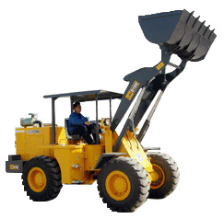

Производство
Разработан и производится на заводе машиностроения XCMG (Китай).

Основные параметры
Данный погрузчик прост в эксплуатации, надежен и используется как безрельсовый транспортер в угольных шахтах. Он оснащается дизельным двигателем, гидравлической трансмиссией и приводом 4*4. В штреках уровень наклона которых не превышает 25% может производить погрузку угля, шлака, породы и выполнять другую работу. Колесный погрузчик марки LW166 обладает маленьким диаметром поворота, высокой мощностью и низким уровнем загрязняющих веществ.
Особенности:
1. Корпус данного погрузчика представляет собой конструкцию шарнирного типа, что уменьшает радиус разворота и позволяет применять его в условиях ограниченного пространства.
2. Одной из функций системы управления является автоматическое выравнивание ковша, что увеличивает эффективность эксплуатации.
3. Погрузчик марки LW166 оснащен гидравлической трансмиссией и автоматической КПП, что повышает эффективность и увеличивает срок эксплуатации.
4. На данный погрузчик устанавливаются колеса повышенной проходимости, что позволяет проводить работы на пересеченной местности.
5. В соответствии с требованиями заказчика погрузчик марки LW166 может комплектоваться различными, быстрозаменяемыми ковшами.
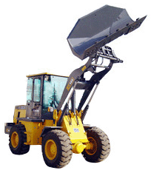
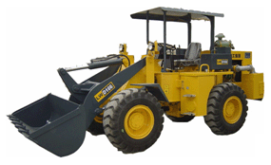

Технические характеристики:
Наименование | Показатели | Единицы измерения
Объем ковша | 0.9 | м³
Грузоподъемность | 1.6 | Т
Высота погрузки | 2400 | мм
Вылет ковша | 900 | мм
Время подъема | 5 | сек
Сила подъема | 52 | кН
Угол поворота шарнирного соединения | 35±1 | °
Скорость 1 перед. (впер/назад)  2 перед.(впер/назад) | 6/6  24/24 | Км/ч  Км/ч
Модель двигателя | LR4105G72D | -
Мощность | 60 | Kw
Количество оборотов | 2400 | Об/мин
Внешние габариты | 5680×1960×2300 | мм
Вес | 5 | Т
Шины | 16/70-20 | -
Стоимость одной единицы техники:
_____________ рублей, включая НДС 18%.

Условия оплаты:
30% аванс по факту заключения Сторонами контракта;
60% аванс по факту готовности Оборудования к отгрузке с завода-изготовителя;
10% пост оплата по факту поставки оборудования заказчику.

Возможен лизинг

- Колесный погрузчик LW221
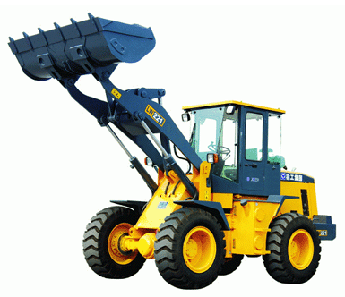

Производство

Разработан и производится на заводе машиностроения XCMG (Китай).

Основные параметры
Данный погрузчик прост в эксплуатации, надежен и безопасен. Он оснащается дизельным двигателем, гидравлической трансмиссией и приводом 4*4. Колесный погрузчик марки LW166 обладает маленьким диаметром поворота, высокой мощностью и низким уровнем загрязняющих веществ.

Технические характеристики
Наименование | Показатели | Единицы измерения
Габариты | 5780*2200*2980 | мм
Вес машины | 6.5 | т
Угол поворота шарнирного соединения | 35±1 | °
Шины | 16/70-24 | -
Объем ковша | 1.2 | м³
Грузоподъемность | 2.2 | т
Высота погрузки | 2650 | мм
Вылет ковша | 940 | мм
Время подъема ковша | 6 | с
Сила подъема | 52 | кН
База | 2340 | мм
Модель двигателя | LR4108G75 | -
Мощность двигателя | 64 | Kw
Количество оборотов | 2400 | Об/мин
Скорость 1 перед. (впер/назад)  2 перед.(впер/назад) | 6/6  24/24 | Км/ч  Км/ч

Стоимость одной единицы техники:
_______________ рублей, включая НДС 18%.
.

Условия оплаты:
30% аванс по факту заключения Сторонами контракта;
60% аванс по факту готовности Оборудования к отгрузке с завода-изготовителя;
10% пост оплата по факту поставки оборудования заказчику.

Возможен лизинг

- Колесный погрузчик LW100

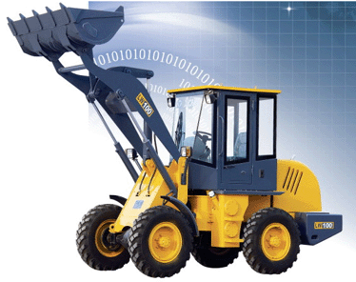

Производство

Разработан и производится на заводе машиностроения XCMG (Китай).

Основные параметры
Колесный погрузчик модели LW100 оснащен фронтально расположенным ковшом и конструкцией шарнирного соединения, что увеличивает его маневренность. Данный погрузчик обладает высокой эффективностью, надежностью и безопасностью эксплуатации.
1. Колеса заднего моста имеют большой угол поворота, что увеличивает проходимость и маневренность, а также позволяет производить работы на неровном грунте.
2. Данный погрузчик оснащен гидравлической трансмиссией, что гарантирует большую стабильность и улучшает ходовые качества.
3. Данная модель спроектирована с учетом прежних разработок и по своим техническим показателям полностью соответствует, а в некоторых моментах и превышает требования стандартов предъявляемых к технике данного класса.

Технические характеристики
Объект | Показатели | Единицы измерения
Время подъема | 4.5 | с
Максимальная сила тяги | 28 | кН
Угол поворота шарнирного соединения | 35±1 | °
Минимальный радиус поворота | 4250 | мм
Максимальный угол наклона преодоляемого препятствия | 25 | °
База | 1900 | мм
Скорость: 1 вперед/назад  2 вперед/назад | 4/4  17/17 | км/ч  км/ч
Модель двигателя | YC2018G | -
Мощность | 33 | kW
Количество оборотов | 2400 | об/мин
Вес погрузчика | 4000 | кг
Шины | 9.75-18 | -
Объем ковша | 0.6 | м³
Грузоподъемность | 1000 | кг
Высота подъема | 2300 | мм
Вылет ковша | 945 | мм
Сила подъема | 32 | кН
Габариты | 5080×1650×2680 | мм

Сертификация

Имеет Сертификат Соответствия ГОСТ Р.

Стоимость одной единицы техники:
_______________ рублей, включая НДС 18%.

Условия оплаты:
30% аванс по факту заключения Сторонами контракта;
60% аванс по факту готовности Оборудования к отгрузке с завода-изготовителя;
10% пост оплата по факту поставки оборудования заказчику.

Возможен лизинг

